VDA6.3制造过程审核
培训收益
开发以过程为导向的审核方法；
了解汽车行业过程审核的基本要求，掌握过程审核策划、实施和报告的技巧；
有效地预防有缺陷产品出厂，降低组织风险，提升产品的信誉，增强顾客满意度。
授课对象
项目管理、品质管理、采购、SQE、供应商管理、过程审核员、产品审核员、生产制造、设备管理、制造工程、研发人员、质量体系、工艺技术人员等
课程大纲
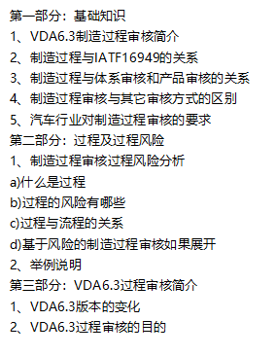
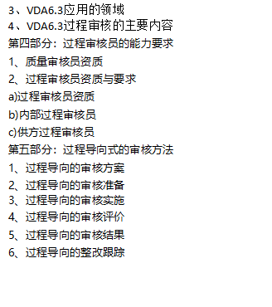
讲师介绍：王老师
